Ош МУнун медицина факультетинин «Ортопедиялык жана терапевтикалык стоматология» кафедрасынын 2020-жыл үчүн илимий-изилдоо иштеринин жыйынтыктары боюнча отчету

- Кафедранын профессордук-окутуучулук курамынын сапаттык көрсөткүчүнө анализ
№ | Ф.А.А. | Кызматы | Илимий даражасы, наамы
 | Арстанбеков.М.А. | Кафедра башчысы | м.и.к., профессор
 | Исмаилов.А.А. | Мед.фак деканы, доцент | м.и.к., доцент
 | Сыдыков.А.А. | окутуучу | м.и.к.
 | Арстанбеков.С.Р. | Улук окутуучу | Изденүүчү
 | Ахматов.А.Т. | Окутуучу
 | Боркулов.А.А. | Окутуучу
 | Жоробаев.С.К. | Окутуучу | Изденуучу
 | Абдуллаева.К.А. | Окутуучу | Изденуучу
 | Жаныш уулу А. | Окутуучу
 | Туланбоева Г.Н. | Окутуучу
 | Бадинова.А.Э. | Окутуучу
 | Акунов.Н.А. | Окутуучу | Изденуучу
 | Омурбеков Э.О. | Окутуучу | Изденуучу
 | Усупбекова Т.Р. | Окутуучу | Изденуучу
 | Исраилов Б.А. | Окутуучу
 | Абдирасулова Т.А. | Окутуучу
 | Мамаева А.Т. | Окутуучу
 | Смагулов Э.Б. | Окутуучу
 | Зулпуева А.А. | Окутуучу
 | Аблаз уулу М. | Тиш техниги
 | Эргешова А.Ж. | Методист
 |  | Медайым
Жалпы сапаттык көрсөткүчү |  |  | 15,75%

- Кафедранын илимий багыттары, темасы, каттоо карточкасы (№, бекитилген күнү), алынган жыйынтыктар, практикада колдонулушу

Илимий темасы:
1.Кыргыз Республикасынын түштүк ъръънүндъгү элдердин стоматологиялык ооруларын алдын алуу, дарылоо жана кыскартуу;
2.Шилекей бездеринин ооруларын алдын алуу;
3.Парадонтоз жана суукка урунуудан пайда болгон ооруларды дарылоодо табийгый жаратылыш ресурстарды пайдалануу;
4.Ооз къндъйүнүн ыйлакчаларынын шишик оорулары жана рак оорусу;
5. Кыргыз Республикасынын элдерине стоматологиялык жардам кърсътүү жана социалдык-гигиеналык изилдъъ жүргүзүү;
6.Современное состояния окозания ортопедической стоматологической помощи населению Ошской области КР за 2013-2014-2015 года.

- Корголгон кандидаттык жана доктордук диссертациялар, убактысы, коргогон жери, бекитилиши.
Жок.

Кафедрадагы аспиранттар, изденүүчүлөр жөнүндө маалыматтар, алардын илимий-изилдөө иштеринин абалы, жыйынтыктары

1) Ф.А.А.: Исмаилов Алимбек Адылбекович – медицина илимдеринин доктору илимий даражасына изденүүчү
2)Бекилген темасы: «Научное обоснование модели стратегического развития стоматологической службы и системы управления качеством медицинских услуг»
3) Илимий консультанты: – профессор. Калбаев А.А. .,проф. Арстанбеков М.А.
4) Учурдагы абалы: Илимий жумушу аяктоо алдында турат.
2) Ф.А.А.: Арстанбеков Сабыр Рустамович - медицина илимдеринин кандидаттыгына изденүүчү
- Бекилген темасы: Кыргыз Республикасынын түштүк регионунда шилекей бездеринин шишиктеринин клиника - эпидемиологиялык мүноздомосү »
- Илимий жетекчиси: – проф. Жумабаев А.Р. Арстанбеков.М.А.
- Учурдагы абалы: макалалары жарык көрүдө.

3)Ф.А.А.: Абдуллаева Камила Абдимажитовна - медицина илимдерине кандидаттыгына изденүүчү.
2)Бекилген темасы: « Нуждаемость в ортопедической помощи детям школьного возраста и современное состояние ордотондической службы в городе Ош.»
3)Илимий жетекчиси: – профессор. Калбаев А.А.
4)Учурдагы абалы: макалалары жакрык коруудо.

4)Ф.А.А.: Усупбекова Таттыбубу Раманкуловна - медицина илимдерине кандидаттыгына изденүүчү
2)Бекилген темасы: «Распространенность стоматологических заболеваний и состояние стоматологической помощи детям школьного возраста г.Ош Кыргызской Республики».
3)Илимий жетекчиси: – профессор. Калбаев А.А.
4)Учурдагы абалы: макалалары жакрык коруудо.

5)Ф.А.А.: Акунов Нурсултан Акунович - медицина илимдерине кандидаттыгына изденүүчү
2)Бекилген темасы: «Сравнительный анализ минерального состава воды Кара-Шоро на твердые ткани зубов».
3)Илимий жетекчиси: – профессор.Эшиев А.М.
4)Учурдагы абалы: макалалары жакрык коруудо.

6)Ф.А.А.: Омурбеков Эсенбек Омурбекович- медицина илимдерине кандидаттыгына изденүүчү
2)Бекилген темасы: «Частота встречаемости и лечение прикуса мезиальной окклюзии по материалом Ошской области».
3)Илимий жетекчиси: – профессор. Юлдашев И.М.
4)Учурдагы абалы: макалалары жакрык коруудо.

- Кафедра тарабынан өткөрүлгөн илимий конференциялар, семинарлар ж.б., алардын натыйжалуулугу (1-таблица).
Жок.

- Кафедрада, факультетте системалуу иштеген илимий, илимий-усулдук семинарлар, алардын натыйжалуулугу

- факультеттин Окуу-усулдук Кенеши менен биргеликте ишке ашырылууда.

- Студенттик илимий-изилдөө иштерин уюштуруунун мазмуну, сапаты, формалары, жыйынтыгы жана көзөмөлдөө:
Жок.
- Кафедранын мүчөлөрүнүн Кыргызстандын чегинде конференцияларга, симпозиумдарга, форумдарга ж.б. илимий иш-чараларга катышуусу жана алардын натыйжалуулугу (2-таблица).
№ | Аталышы | Өткөрүлгөн  жери жана  убактысы | Катышуучу  лар | Уюштуруучу лар
1. | Разработка тестовых заданий множественного выбора. | г. Ош  октябрь 2020 | Жаныш уулу А.  Исраилов Б.А. | ОшМУ
2.
- Кафедранын мүчөлөрүнүн жакынкы жана алыскы чет өлкөлөргө
конференцияларга, симпозиумдарга, ж.б. илимий иш-чараларга катышуусу, жыйынтыктары (3-таблица).

№ | Аталышы | Өткөрүлгөн  жери жана  убактысы | Катышуучу  лар | Уюштуруучу лар
1. | Керамические виниры:от планирования до фиксации | Узбекистон  г.Ташкент  декабрь 2020 | Омурбеков Э.О. | Лектор: Сардор Мирахмедов
- Кафедранын мүчөлөрүнүн диссертациялык кеңештердин иштерине катышуусу.

- Кафедранын окутуучуларынын, кызматкерлеринин илимий сапарларга чыгуусу, стажировкаларда болуусу, максаты, жыйынтыктары, отчет берүүсү
(4-таблица).
№ | Аталышы | Илимий сапардын, стажировкалардын  максаты | Мөөнөтү, өтөгөн жайы

- Кафедранын мүчөлөрүнүн жарыкка чыккан илимий, окуу-усулдук эмгектери, алынган патенттер жөнүндөгү толук маалыматтар, алардын окуу-илимий иштерге колдонулушу
№ | Эмгектин түрү | Жарыкка чыккан жер
 |  | Кыргыз Республикасында | Жакынкы чет  өлкөлөрдө | Алыскы чет  өлкөлөрдө
1. | Тезистер | - | - | -
2. | Макалалар | 1 | 4 | -
3. | Окуу китептери | - | - | -
4. | Окуу-усулдук колдонмолор | - | - | -

№ | Наименование работы | Характер работы | Выходные данные | Объем | Соавторы
1. | Содержание фторидов в воде в южных регионах Кыргызкой Республики  (статья) | Печ | Институт стоматологии  № 1 апрел 2020 |  | Шерматов А.Э.
2. | Изменения нейронов зубчатого ядра мозжечка после ампутации конечности у собак(статья) | Печ. | Журнал морфология.  -2020 Т 157 №2-3 ст.22-23  г.Санк-Петербург | 2/3 | Ахматов А.Т.  Боркулов А.А.
3. | Плотность расположения нейронов в V-VI слоях островковой доли (поле 13) головного мозга в возрастном аспекте (статья) | Печ. | Журнал морфология.  -2020 Т 157 №2-3 ст.243  г.Санк-Петербург | 2/3 | Ахматов А.Т.  Боркулов А.А.
4. | Ширина нейронов в I-II и III слоях коры остропка головного мозга (поле 13) в постнатальном онтогенезе (статья) | Печ. | Журнал морфология.  -2020 Т 157 №2-3 ст.187  г.Санк-Петербург | 2/3 | Ахматов А.Т.  Боркулов А.А.
5. | Сравнительная анализ распространенности кариеса двух школ города Ош(статья) | Печ. | Вестник ОшГУ  2020 | 11/4 20 | Ахматов А.Т.  Усупбекова Т.Р.

- Кафедранын мүчөлөрүнүн квалификацияларын жогорулатуусу (формалары, кимдер, кайсы жерде, качан, натыйжасы ж. у. с.)

Жок.

- Кафедранын эл аралык кызматташтыктары, тышкы байланыштары, формалары, натыйжалары.

1. Урал медициналык институту
2. Сеул Улуттук университети
3. КГМА
4.КРСУ
5. ЖАГУ

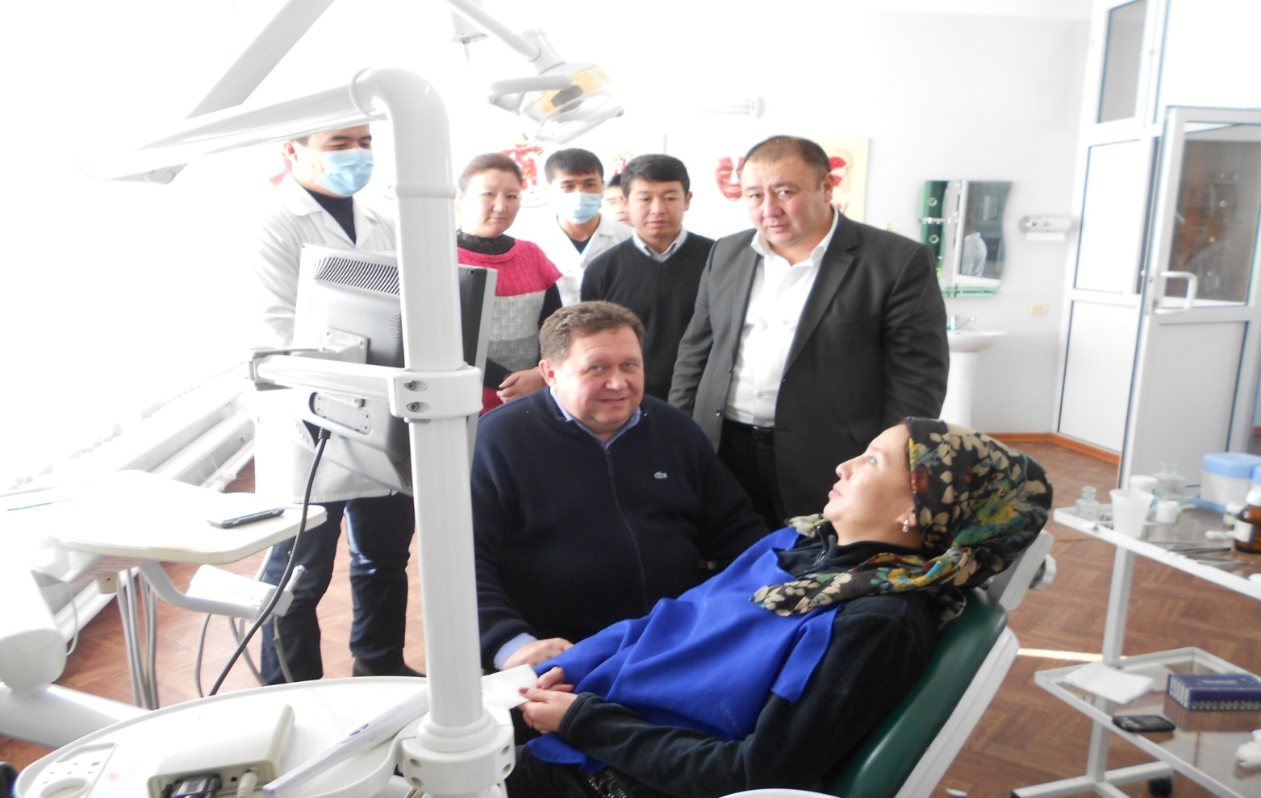
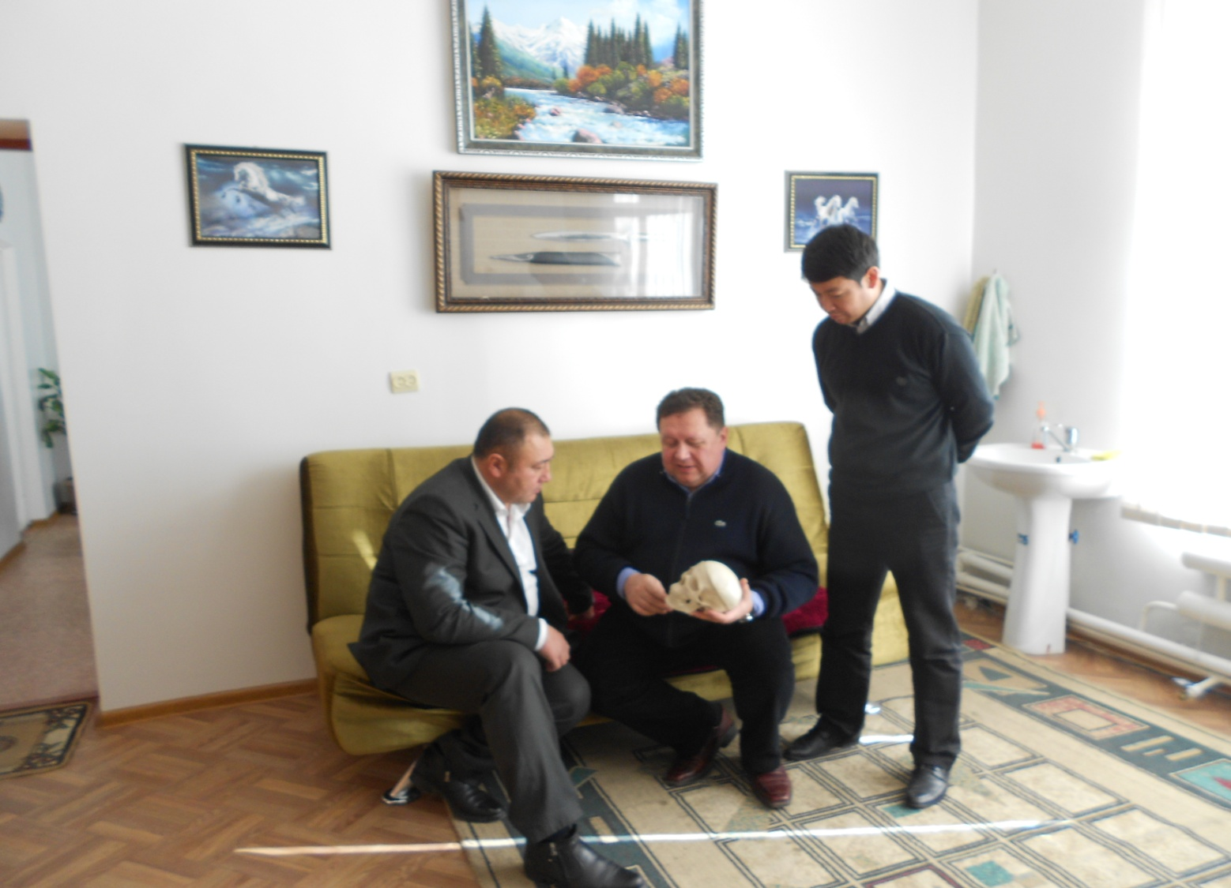

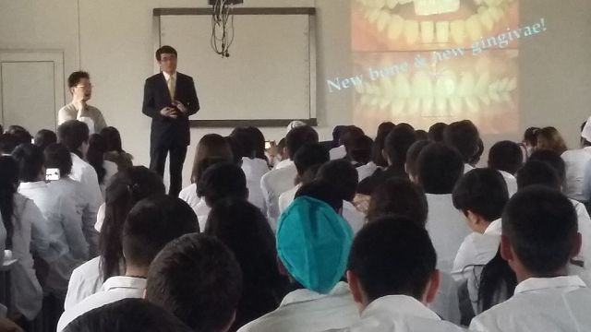

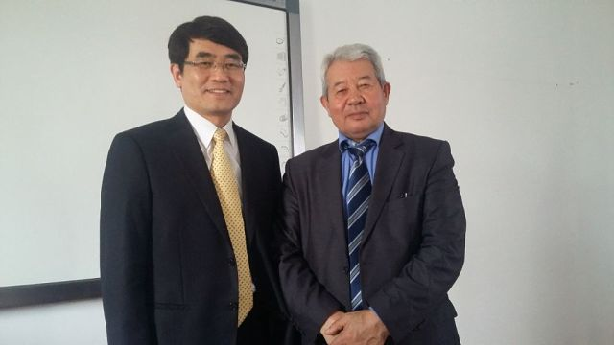

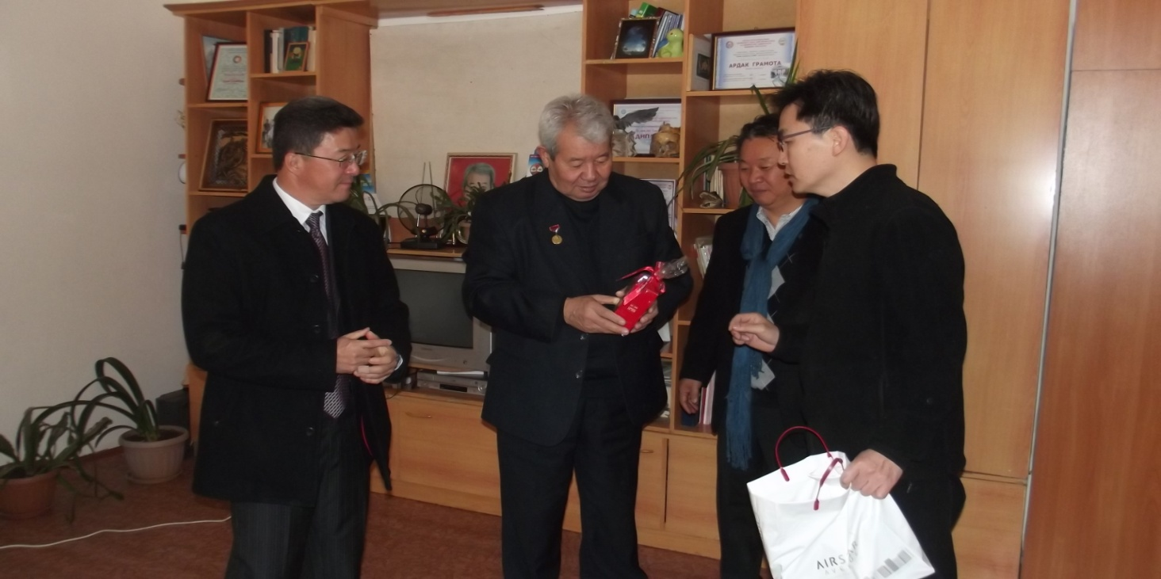

- Кафедранын мүчөлөрүнүн илимди коомчулукка жарыялоо, популяризациялоо боюнча массалык-маалымат каражаттарына чагылдырылган материалдары.
Университеттин “Үмүт” телевиденесинде дисиуттарга катышып, “Нур”, “Ош жаңырыгы” гезеталарына макалалар жарыяланып турат.

Ортопедиялык жана терапевтикалык стоматология
кафедрасынын башчысы профессор: Арстанбеков М.А.

